## LAPORAN PENDAHULUAN

**JOB PLACEMENT CENTER**

**POLITEKNIK NEGERI BANYUWANGI**



**PT. ADICITRA MEGAINTELEKTUAL TEKNOLOGI**

Graha Family Blok SS 22, Babatan, Wiyung, Surabaya Jawa Timur

Phone: 6285245755045

ganapradiba13@gmail.com

www.adimega.co

Lampiran : 1 Laporan Pendahuluan

Perihal : Laporan Konsepsi Perancangan dan pra-perancangan Website Job Placement Center Politeknik Negeri Banyuwangi

Kepada Yth,

Direktur Politeknik Negeri Banyuwangi Jl. Raya Jember – Banyuwangi KM 13

Dengan hormat,

Melalui surat ini, kami memberikan laporan pendahuluan pengembangan "Website Sistem Job Placement Center" untuk Politeknik Negeri Banyuwangi.

Atas perhatian dan kerjasamanya, kami ucapkan terima kasih.

|  |  |
| --- | --- |
|  | **PT. ADICITRA MEGAINTELEKTUAL TEKNOLOGI**    **Gana Pradiba Bawana**  **Direktur Utama** |

s

# Latar Belakang

Job Placement Center adalah pusat system pedidikan dan pelatihan yang diperuntukkan bagi alumni suatu perguruan tinggi. Adapun Tracer Study adalah studi pelacakan jejeak lulusan/alumni yang dilakukan perguruan tinggi kepada alumni, umumnya 2 tahun setelah lulus.

Sistem JPC & Tracer Study diharapkan mampu menjadi pusat pelatiahn serta media penghubung antara perguruan tinggi dengan alumninya. Tentu dengan adanya system ini , berbagai informasi dari alumni seperti informasi domisili alumni, dan lain sebagainya bisa dishare denganmudah kepada Instansi maupun alumni lainnya. Selai itu, fungsi penting dari adanya system tracer study adalah adanya feedback yang diberikan oleh aluni untuk keperluan evaluasi capaian manajeman terhadap proses pembelajaran yang dilakukan.

Evaluasi capaian ini bisa dilihat daring tingakat relevansi lulusan terhadap bidang kerja yang didapat, beberapa banyak lulusan yang terserap ke dunia krja, dan apakah lulusan yang dihasilkan telah memenuhi kebutuhan industry di lapangan.

# Maksud dan Tujuan

Maksud dan tujuan dilaksanakannya pengadaaan ini adalah mendukung kinerja unit JPC dalam melaksakan kegiatan tracer study, penilaian stakeholder dan rekruitmen pekerjaaan berbasis online

# Ruang Lingkup Pekerjaan

Berikut ini adalah ruang lingkup pekerjaan yang akan dilakukan diantaranya penambahan fitur JPC yang sudah ada yaitu :

1. Implementasi grafik dan hasil tracer study. Hal ini bertujuan untuk memudahkan admin Job Placerment Center untuk mendapatkan hasil atau data yang telah terkumpul dari mahasiswa dan ditampilkan dalam bentuk grafik.
2. Implementasi auto cv anggota JPC. Betujuan untuk memberikan kemudahan kepada semua alumni Politeknik Negeri Banyuwangi untuk membuat CV secara otomatis dengan template standart dari Job Placement Center Banyunwagi.
3. Penambahan fitur tracer study. Bertujuan untuk memberikan dan membuat pertanyaan sacara dinamis.
4. Implementasi aplikasi bot telegram yang bertujuan untuk :

* **Notifikasi informasi realtime**. Dengan menggunakan bot aplikasi telegram ini bermanfaat untuk memberikan informasi terbaru lowongan, berita , agenda terbaru yang di publikasikan oleh admin JPC Politeknik Negeri Banyuwangi kepada anggota JPC Politeknik Negeri Banyuwangi.
* **Autotikensi lupa kata sandi,** dengan menggunakanaplikasi bot telegram ini mahasiswa atau anggota jpc Politeknik Negeri Banyuwangi dapat melakukan verifikasi akun apabila mengalami lupa kata sandi pada akun anggota JPC Politeknik Negeri Banyuwangi.
* **Notifikasi Inforomasi Pribadi**, dengan menggunakan aplikasi bot telegram inimahasiswa dapat melakukan pengecekan kelengkapan informasi akun Anggota JPC Politeknik Negeri Banyuwangi. Informasi itu berupa biodata pribadi, Riwayat Pendidikan dan Riwayat penghargaan.

# Waktu dan Jadwal Pelaksanaan

Jangka Waktu : 30 Hari

|  |  |  |  |  |  |
| --- | --- | --- | --- | --- | --- |
| No | Kegiatan Berdasarkan Ruang Lingkup | Minggu Ke | | | |
| 1 | 2 | 3 | 4 |
| 1. | Implementasi garfik dan hasil tracer study |  |  |  |  |
| 2. | Implementasi auto cv anggota JPC |  |  |  |  |
| 3. | Penambahan fitur tracer study |  |  |  |  |
| 4. | Implementasi aplikasi bot telegram |  |  |  |  |

# Tahap Pra Rancangan

## Pra Rancangan – Implementasi Grafik dan Hasil Tracer Study.

Memudahkan admin Job Placement Center untuk mendapatkan hasil atau data yang telah terkumpul dari mahasiswa dan ditampilkan dalam bentuk grafik.

### a.1.1 Latar Belakang Permasalahan

Pada web aplikasi *Job Placement Center* dengan fitur yang sekarang memiliki permasalahan yang didapatkan :

1. Pengumpulan data masih dalam bentuk list excel secara mentah belum di olah,sehingga sulit untuk menganalisa data Tracer Study.

### a.1.2 Manfaat Fitur

Berdasarkan latar belakang permasalahan diatas maka kami menawarkan sebuah *upgrade* fitur pada *tracer study* yang memiliki beberapa manfaat :

1. Memudahkan untuk melakukan pengambilan data dan pelaporan data tracer study.

### a.1.3 Use Case Diagram

**Pendefinisian Aktor**

Berikut ini adalah hasil pendefinisian aktor pada fitur Implementasi Grafik dan Hasil Tracer Study :

|  |  |  |
| --- | --- | --- |
| No | Aktor | Deskripsi |
| 1. | Anggota JPC | Anggota JPC adalah alumni mahasiswa yang telah lulus pada Politeknik Negeri Banyuwangi dan telah memiliki akun terdaftar di website anggota Job Placement Center. |
| 2. | Admin JPC | Admin JPC adalah akun administrator untuk Ketua Job Placement Center Banyuwangi. |

**Tabel 1. 1** Use Case Diagram Aktor Implementasi Grafik dan Hasil Tracer Study

**Pendefinisian Use Case**

Berikut ini adalah hasil pendefinisian use case pada fitur Implementasi Grafik dan Hasil Tracer Study:

|  |  |  |
| --- | --- | --- |
| No | Use Case | Deskripsi |
| 1 | Login | Merupakan proses untuk melakukan verifikasi akun baik untuk Admin JPC , Kaprodi dan Anggota JPC. |
| 2 | Menjawab Pertanyaan | Merupakan proses Anggota JPC untuk menjawab pertanyaan yang disediakan leh Admin JPC. |
| 3 | Filter Hasil Tracer Study | Merupakan proses untuk Admin JPC melakukan seleksi berdasarkan kategori pencarian yang disediakan dan yang dibutuhkan oleh Admin JPC. |
| 4 | Menampilkan Hasil Tracer Study | Merupakan proses untuk Admin JPC menampilkan Hasil Tracer Study baik dalam bentuk CSV dan Grafik. |
| 5 | Filter Hasil Tracer Study Program Studi | Merupakan proses untuk Kaprodi melakukan seleksi berdasarkan kategori pencarian yang disediakan dan yang dibutuhkan oleh Kaprodi. |
| 6 | Menampilkan Hasil Tracer Study Program Studi | Merupakan proses untuk Kaprodi menampilkan Hasil Kaprodi baik dalam bentuk CSV dan Grafik. |

**Tabel 1. 2** Pendefinisiaan Use Case Implementasi Grafik dan Hasil Tracer Study

**Pembuatan Use Case Skenario**

Berikut ini adalah hasil pendefinisian beberapa *use case* skenario.

Nama Use Case: Login  
Skenario :

|  |  |
| --- | --- |
| Aksi Aktor | Reaksi Sistem |
| Skenario Normal | |
| Memasukan Email dan Password. |  |
|  | Memriksa akun Email dan Password pada tabel Anggota JPC , Admin JPC |
|  | Masuk ke masing – masing dashboard akun Aktor. |
| Skenario Alternatif | |
| Memasukan Email dan Password |  |
|  | Memriksa akun Email dan Password pada tabel Anggota JPC , Admin JPC . |
|  | Menampilkan pesan login tidak valid |

**Tabel 1. 3** Use Case Skenario Login - Implementasi Grafik dan Hasil Tracer Study

Nama Use Case : Menjawab Pertanyaan.  
Skenario :

|  |  |
| --- | --- |
| **Aksi Aktor** | **Reaksi Sistem** |
| Skenario Normal | |
| 1. Menjawab pertanyaan –pertanyaan yang disediakan. |  |
|  | 1. Menyimpan jawaban dari user input ke tabel jawaban. |
| 1. Menampilkan pesan berhasil menyelesaikan menjawab pertanyaan *Tracer Study.* |  |
|  |  |

**Tabel 1. 4** Use Case Skenario Menjawab Pertanyaan - Implementasi Grafik dan Hasil Tracer Study.

Nama Use Case : Filter Hasil Tracer Study

Skenario :

|  |  |  |
| --- | --- | --- |
| **Aksi Aktor** | **Reaksi Sistem** | |
| Skenario Normal | | |
| 1. Mengisi form input filter yang tersedia sesuai kebutuhan aktor dalam mengambil data. |  | |
|  | 1. Mencari data hasil tracer study di tabel jawaban, pertanyaan dan anggota tracer berdasarkan kategori yang disi. | |
|  | 1. Menampilkan data berdasarkan hasil pencarian. | |
| Skenario Alternatif | | |
| 1. Mengisi form input filter yang tersedia sesuai kebutuhan aktor dalam mengambil data. | |  |
|  | | 2. Mencari data hasil tracer study di tabel jawaban, pertanyaan dan anggota tracer berdasarkan kategori yang disi. |
|  | | 3.Menampilkan pesan bahwa tidak ada data yang ditemukan. |

**Tabel 1. 5** Use Case Skenario Filter Hasil Tracer Study - Implementasi Grafik dan Tracer Study

**Penggambarang Use Case Diagram**

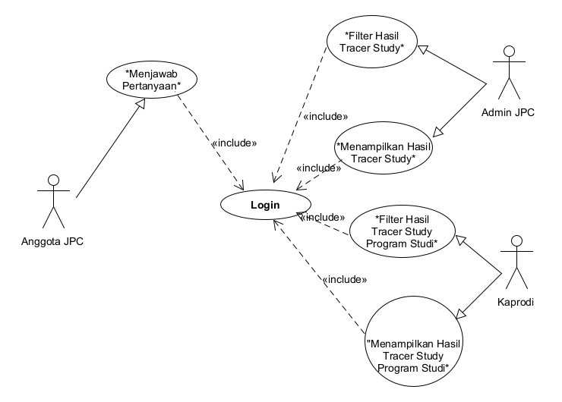

**Gambar 1. 1** Use Case Diagram Implementasi Grafik dan Tracer Study

**ERD Basis Data**

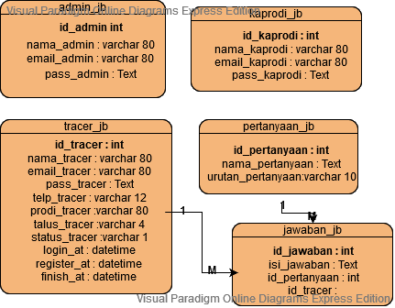Berdasarkan use case pada **Tabel 1.2**, maka untuk perancangan tabel – tabel Basis Data adalah sebagai berikut

**Gambar 1. 2** ERD Basis Data Implementasi Grafik dan Hasil Tracer Study

## Pra Rancangan – Implementasi Auto CV Anggota JPC.

#### b.1.1 Latar Belakang Permasalahan

Berikut ini beberapa permasalahaan yang dihadapi :

1. Anggota JPC membuat CV pribadi mereka secara manual.
2. CV Anggota JPC tidak sesuai anjuran dari pihak Job Placement Center Politeknik Negeri Banyuwangi.

#### b.1.2 Manfaat Fitur

Setelah fitur Auto CV ini di aktifkan maka akan ada beberapa manfaat :

1. Anggota JPC dapat membuat otomatis CV dengan melengkapi Biodata Pribadi, Riwayat Pendidikan dan Riwayat Penghargaan.
2. Setiap Anggota JPC yang mengunduh CV dari *Job Placement Center* Politeknik Negeri Banyuwangi sudah sesuai dari anjuran *Job Placement Center* Politeknik Negeri Banyuwangi.

#### b.1.3 Use Case Diagram

**Pendefinisian Aktor**

Berikut ini adalah hasil pendefinisian Aktor pada fitur Auto CV :

|  |  |  |
| --- | --- | --- |
| No | Aktor | Deskripsi |
| 1 | Anggota JPC | Anggota JPC adalah akun alumni Politeknik Negeri Banyuwangi yang terdaftar pada website Job Placement Center. |

**Tabel 1. 6** Pendefinisian Aktor Fitur Auto CV

**Pendefinisian Use Case**

Berikut ini adalah hasil pendefinisian use case pada fitur Auto CV :

|  |  |  |
| --- | --- | --- |
| No | Use Case | Deskripsi |
| 1. | *Login* | Merupakan proses untuk melakukan validasi akun Anggota JPC. |
| 2. | *Export CV to PDF File* | Merupakan proses penngumpulan data dari tabel biodata, riwayat pendidikan dan riwayat penghargaan lalu di tampilkan dan di cetak dalam bentuk *file* dengan ekstensi *.pdf* |

**Tabel 1. 7** Pendefinisian Use Case pada Fitur Auto CV.

**Pembuatan Use Case Skenario**

Berikut ini adalah hasil pendefinisian beberapa Use Case Skenario:

Nama Use Case : *Login*

Skenario :

|  |  |
| --- | --- |
| Aksi Aktor | Reaksi Sistem |
| Skenario Normal | |
| Memasukan email dan password akun Anggota JPC |  |
|  | Memerikasa validasi akun Anggota JPC berdasarkan Email dan Password. |
|  | Masuk ke dashboard akun Anggota JPC. |
| Skenario Alternatif | |
| 1. Memasukan email dan password akun Anggota JPC |  |
|  | Memerikasa validasi akun Anggota JPC berdasarkan Email dan Password. |
|  | Muncul pesan bahwa email dan password tidak valid. |

**Tabel 1. 8** Use Case Skenario Login - Fitur Auto CV

Nama Use Case : *Export CV to PDF*

Skenario :

|  |  |
| --- | --- |
| **Aksi Aktor** | **Reaksi Sistem** |
| Skenario Normal | |
| 1. Menemkan Button Export Cv to PDF file. |  |
|  | 1. Memeriksa kelengkapan data biodata, data pendidikan terakhir dan penghargaan. |
| 1. Memilih template yang disediakan. |  |
|  | 1. Export data yang ada di data biodata, data pendidikan terakhir dan penghargaan.menjadi PDF file. |
| Skenario Alternatif | |
| 1. Menemkan Button Export Cv to PDF file. |  |
|  | 1. Memeriksa kelengkapan data biodata, data pendidikan terakhir dan penghargaan. |
|  | 1. Menampilkan pesan bahwa belum melengkapi data salahsatu yaitubiodata, data pendidikan atau data penghargaan. |

Tabel 1. 9 Use Case Skenario Export CV to PDF

**Pembuatan Use Case Diagram**

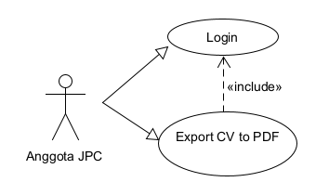Berikut ini adalah use case diagram fitur Export CV to PDF.

**Gambar 1. 3** Use Case Diagram Fitur Export CV to PDF

**ERD Basis Data**

Berdasarkan use case pada **Tabel 1.9**, maka Tabel dan relasi Tabel yang dibutuhkan untuk merancang fitur auto CV adalah sebagai berikut :

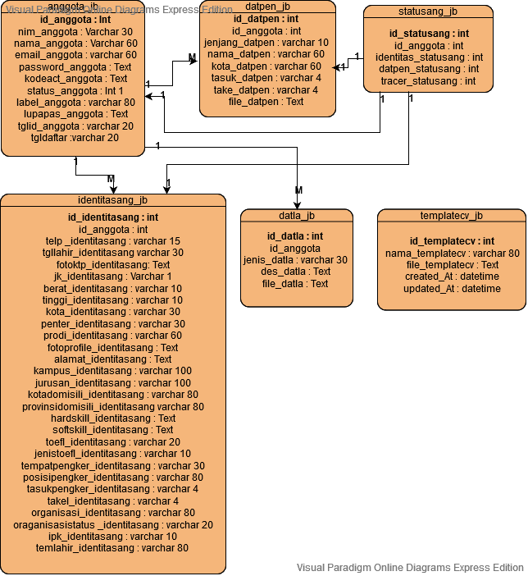

**Gambar 1. 4** ERD Basis Data Fitur Auto CV

Implementasi auto CV ini memiliki alur sistem yang dijelaskan pada **Tabel 1.10** dibawah ini

|  |  |  |
| --- | --- | --- |
| **Mahasiswa** | | |
| 1  Mahasiswa masuk / *login* ke aplikasi anggota jpc. | 2  Mahasiswa melengkapi data sesuai panduan yang ada sistem yaitu **biodata pribadi**, **riwayat pendidikan** dan **riwayat penghargaan**. | 3  Setelah semua data telah lengkap maka mahasiswa dapat menekan tombol “***Export Personal CV***”. Sehingga sistem aplikasi jpc akan otomatis merangkum data mahasiswa dalam bentuk file pdf yang dapat diunduh oleh mahasiswa. |

Tabel 1. 10 Alur sistem implementasi fitur Auto CV anggota JPC

## Pra Rancangan – Implementasi Fitur Tracer Study.

#### c.1.1 Latar Belakang Pemasalahan

Pada fitur Trace Study sebelumnya memiliki beberapa kendala dan masalah yang dihadapi :

1. Pertanyaan – pertanyaan tracer study masih statis belum inputan secara dinami lewat admin panel.

#### c.1.2 Manfaat

Manfaat versi terbaru adalah :

1. Pada versi terbaru ini akan memiliki manfaat yaitu admin dapat membuat, mengedit, menghapus dan melaporkan pertanyaan tracer study secara dinamis tanpa perlu melakukan *coding* ulang.

#### c.1.3 Use Case Diagram

**Pendefinisian Aktor**

Berikut adalah hasil pendifinisian aktor pada penambahan fitur Tracer Study.

|  |  |  |
| --- | --- | --- |
| No | Aktor | Deskripsi |
| 1 | Admin JPC | Akun yang digunakan oleh Anggota Job Placement Center Politeknik Negeri Banyuwangi untuk dapat mengolah Tracer Study. |

**Tabel 1. 11** Pendefinisian Aktor pada Penambahan Fitur Trace Study

**Pendefinisian Use Case**

Berikut ini adalah hasil pendefinisian Use Case pada Fitur Penambahan Tracer Study

|  |  |  |
| --- | --- | --- |
| No | Use Case | Deskripsi |
|  | Login | Proses validasi akun |
|  | Menambah Pertanyaan | Proses menambhakan pertanyaan tracer study. |
|  | Menambahkan Pilihan Jawaban | Proses menambahkan jenis pilihan jawaban baik pilihan ganda atau textfield. |
|  | Menghapuus Pertanyaan | Proses menghapus pertanyaan tracer study dan pilihan jawaban. |
|  | Menampilkan Pertanyaan | Proses menampilkan pertanyan –pertanyaan tracer study. |

**Tabel 1. 12** Pendefinisian Use Case pada Fitur Penambahan Tracer Study

**Pendefinisian Use Case Diagram**

Berikut ini adalah beberapa hasil pendefinisian User Case Skenario.

Nama Use Case :Login  
Skenario :

|  |  |
| --- | --- |
| Aksi Aktor | Reaksi Sistem |
| Skenario Normal | |
| Memasukan email dan password akun Admin JPC |  |
|  | Memerikasa validasi akun Admin JPC berdasarkan Email dan Password. |
|  | Masuk ke dashboard akun Admin JPC. |
| Skenario Alternatif | |
| 1. Memasukan email dan password akun Admin JPC |  |
|  | Memerikasa validasi akun Admin JPC berdasarkan Email dan Password. |
|  | Muncul pesan bahwa email dan password tidak valid. |

**Tabel 1. 13** Pembuatan Use Case Skenario Login - Penambahan Fitur Tracer Study

Nama Use Case : Menambah Pertanyaan & Menambahkan Pilihan Jawaban

Skenario :

|  |  |
| --- | --- |
| Aksi Aktor | Reaksi Sistem |
| Skenario Normal | |
| Admin JPC menekan tombol Tambah Pertanyaan. |  |
|  | Sistem menampilkan halaman tambah Pertanyaan. |
| Admin JPC mengisi textfiled yang tersedia untuk menambahkan pertanyaan. |  |
| Admin JPC mengisi jenis Jawaban, dan konten jawaban. |  |
| Admin JPC menekan tombol simpan |  |
|  | Validasi inputan dan kelengkapan data yang telah disi oleh AdminJPC. |
|  | Sistem mengambil data menggunakan POST dan menyimpan ke database tabel pertanyaan dan jawaban. |
| Skenario Alternatif | |
| Admin JPC menekan tombol Tambah Pertanyaan. |  |
|  | Sistem menampilkan halaman tambah Pertanyaan. |
| Admin JPC mengisi textfiled yang tersedia untuk menambahkan pertanyaan. |  |
| Admin JPC mengisi jenis Jawaban, dan konten jawaban. |  |
| Admin JPC menekan tombol simpan |  |
|  | Validasi inputan dan kelengkapan data yang telah disi oleh AdminJPC. |
|  | Muncul pesan ada beberapa textfield yang salah atau belum lengkap. |

**Tabel 1. 14** Pembuatan Use Case Skenario Menambahkan Pertanyaan - Penambahan Fitur Tracer Study

Nama Use Case : Mengahapus Pertanyaan

Skenario :

|  |  |
| --- | --- |
| Aksi Aktor | Reaksi Sistem |
| Skenario Normal | |
| Admin JPC menekan tombol Hapus Pertanyaan. |  |
|  | Sistem mengupdate status pertanyaan dari tampil menjadi tidak tampil. |

**Tabel 1. 15** Pembuatan Use Case Skenario Menghapus Pertanyaan - Penambahan Fitur Tracer Study

**Pembuatan Use Case Diagram**

Berikut ini adalah use case diagram dari penambahan Fitur Tracer Study.

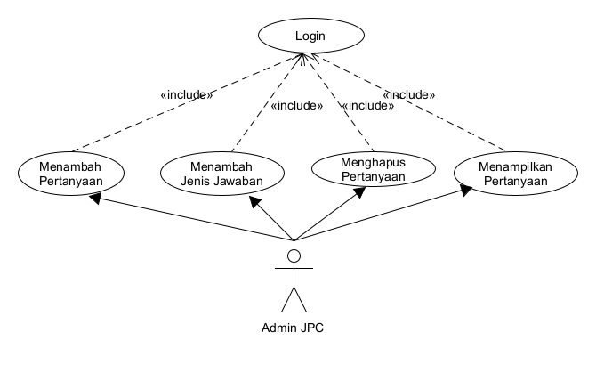

**Gambar 1. 5** Use Case Diagram Penambahan Fitur Tracer Study

**ERD Basis Data**

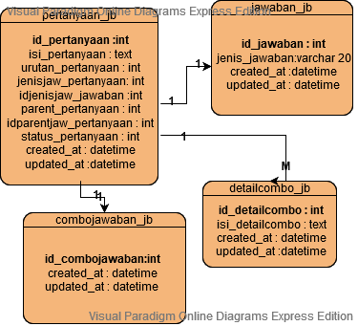Berdasarkan use case pada **Tabel 1.14**, maka Tabel dan relasi Tabel yang dibutuhkan untuk merancang penambahan fitur tracer study adalah sebagai berikut :

**Gambar 1. 6** ERD Basis Data Penambah Fitur Tracer Study

Alur sistem pada versi terbaru fitur tracer study dijelaskan pada **Tabel 1.16** dibawah ini :

|  |  |
| --- | --- |
| **Admin JPC** | **Mahasiswa** |
| 1  Admin JPC membuat atau membuka batch dengan mengisi judul dan tahun pada aplikasi Tracer Study  2 |  |
| Admin JPC membuat, mengedit atau menghapus pertanyaan – pertanyaan yang dibutuhkan untuk membuat kebutuhan survey Tracer Study. |  |
| 3  Admin JPC mengumumkan kepada alumni mahasiwa JPC untuk mengisi survey tracer study. | 4  Mahasiswa masuk menggunakan akun JPC di aplikasi JPC Tracer Study. |
|  | 5  Mahasiswa malakukan pengisian pertanyaan – pertanyaan Tracer Study. |
| 6  Admin JPC merekap semua data yang telah terkumpul dari alumni mahasiswa. |  |

Tabel 1. 16 Alur sistem penambahan fitur tracer study

## Pra Rancangan – Implementasi Aplikasi Bot Telegram.

Implementasi aplikasi bot telegram ada subuah fitur menggunakan aplikasi telegram untuk digunakan secara bersama – sama dengan aplikasi JPC Politeknik Negeri Banyuwangi. Dengan memiliki Aplikasi Bot Telegram ini memiliki manfaat kepada aplikasi JPC Politeknik Negeri Banyungwangi yaitu :

1. **Notifikasi informasi realtime**, dengan menggunakan bot aplikasi telegram ini bermafaat untuk memberikan informasi terbaru lowongan, berita, agenda terbaru yang dipublikasi oleh admin JPC Politeknik Negeri Banyuwangi kepada anggota JPC Politeknik Negeri Banyuwangi.
2. **Autotikensi lupa kata sandi,** dengan menggunakan aplikasi bot telegram ini mahasiswa atau anggota jpc Politeknik Negeri Banyuwangi dapat melakukan verifikasi akun apabila mengalami lupa kata sandi pada akun anggota JPC Politeknik Negeri Banyuwangi.
3. **Notifikasi informasi pribadi,** dengan menggunakan aplikasi bot telegram ini mahasiswa dapat melakukan pengecekan kelengkapan informasi akun Anggota JPC Politeknik Negeri Banyuwangi. Informasi itu berupa biodata pribadi, riwayat pendidikan dan riwayat penghargaan.

|  |  |  |
| --- | --- | --- |
| **Aplikasi Bot Telegram** | | |
| **Gambar 1. 16** Informasi realtime lowongan di grub jpc poliwangi | **Gambar 1. 17** Informasi realtime lowongan di Bot Telegram | **Gambar 1. 18** Pilihan fitur yang dapat digunakan di bot telegram JPC |
| **Gambar 1. 19** Fitur pengecekan informasi akun anggota JPC Politeknik Negeri Banyuwangi | **Gambar 1. 20** Fitur lupa kata sandi dan perubahan kata sandi akun anggota JPC Politeknik Negeri Banyuwangi |  |

**Tabel 1. 17** Gambar aplikasi bot telegram JPC Politeknik Negeri Banyuwangi